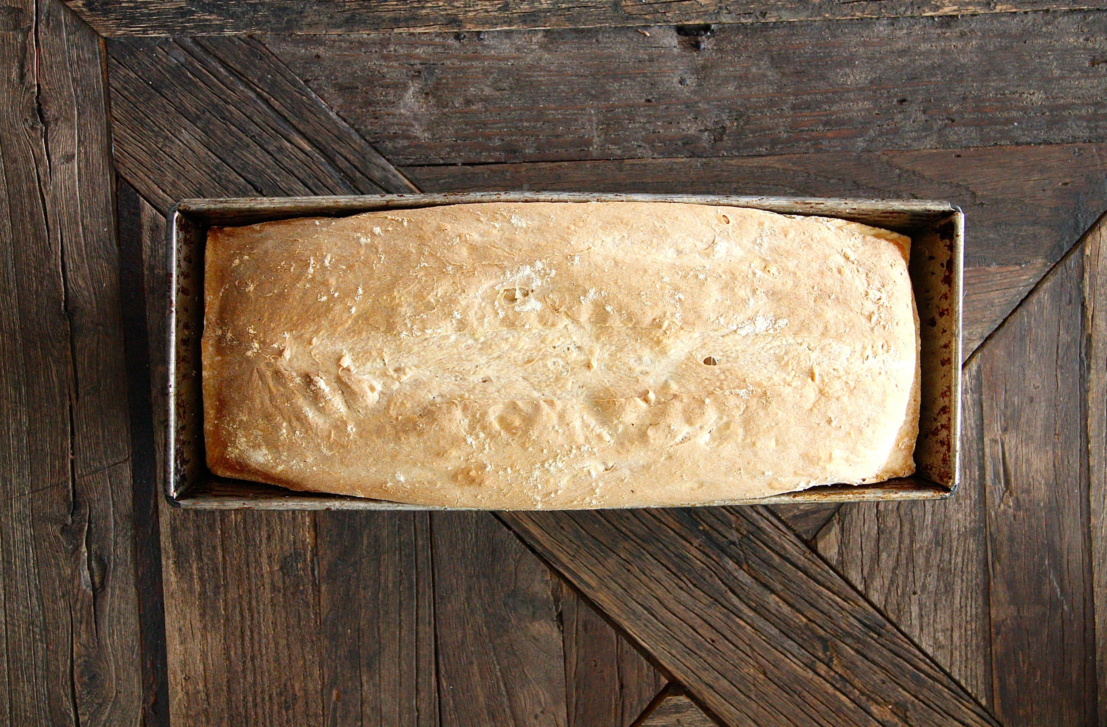

# Lesbrief: Gebakken lucht

Thema: Hoe kom ik daar?

Inleiding

Deze lesbrief neemt je mee naar de bakkerij. Zou het profielvak Horeca, Bakkerij & Recreatie bij jou passen? Een van de modulen binnen dit profielvak is Bakkerij. In de bakkerij moet je onder andere in teamverband en hygiënisch kunnen werken.

In de bakkerij bak je lucht. Gebakken lucht is niets. Gebakken lucht in deeg of beslag is een koekje.

Je leert waarom het ene koekje het andere koekje niet is. Waarom de ene bros is en de andere niet. Je onderzoekt hoe de verschillende grondstoffen zich in de oven gedragen. Ook neem je een kijkje in de verschillende bakkerijen. Want de ene bakker is de ander niet! Deze lesbrief maak je in twee- of drietallen. Je maakt 4 recepturen, 2 keer een beslag en 2 keer een deeg.

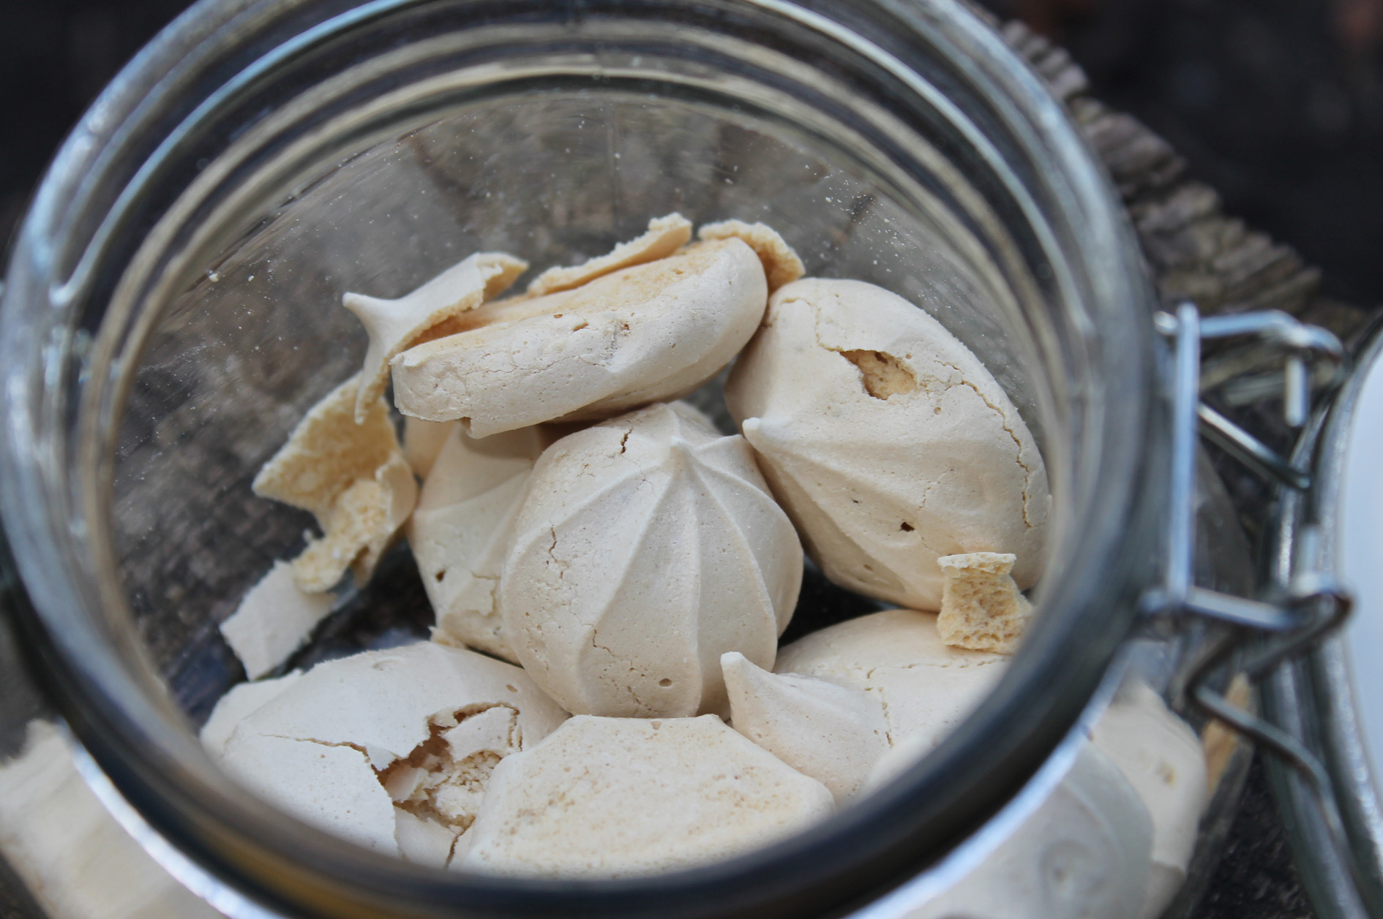

|  |  |
| --- | --- |
|  | Waar moet de opdracht aan voldoen? |

Het verslag over de hoofdgrondstof moet aan de volgende eisen voldoen:

* Bevat meerdere bronnen
* Is niet groter dan 1 bladzijde
* Bevat minimaal 1 afbeelding

De bereiding van de 4 eindproducten moet aan de volgende eisen voldoen:

* Zijn volgens receptuur bereid
* De aangegeven materialen en gereedschappen zijn gebruikt
* Er is hygiënisch gewerkt

Wat kun je en wat weet je na deze lesbrief?

* Je kunt het verschil aangeven tussen wrijf- en zetdegen;
* Je weet waar de lucht vandaan komt in diverse bakkerijproducten;
* Je kan hoofd- en hulpgrondstoffen benoemen;
* Je weet wat de verschillende werkgebieden binnen de bakkerij zijn;
* Je kan benoemen welke eigenschappen een bakker bezit om zijn werk goed te kunnen uitoefenen;
* Je kunt aangeven of het werken in de bakkerij bij je past.

Uit welke stappen bestaat de lesbrief?

|  |  |  |
| --- | --- | --- |
| **Stap** | | **Gebakken lucht** |
| 1. | Oriënteren | Verzamel informatie over het werken in verschillende bakkerijen.  Onderzoek de verschillende grondstoffen.  Onderzoek de bakaard van verschillende grondstoffen.  Onderzoek deeg- en beslagsoorten.  Verdiep je in een hoofdgrondstof. |
| 2. | C:\Users\Jkooper\Desktop\Iconen\Nieuwe inzet\informatie verzamelen.jpgVoorbereiden | Maak je planning.  Bestudeer de recepturen. |
| 3. | Uitvoeren | Bereid de recepturen.  Maak van één basisrecept een eindproduct. |
| 4. | Afronden en  terugkijken | Noteer de bakaard en structuur van de eindproducten.  Kijk terug op deze lesbrief. |

Stap 1: Oriënteren

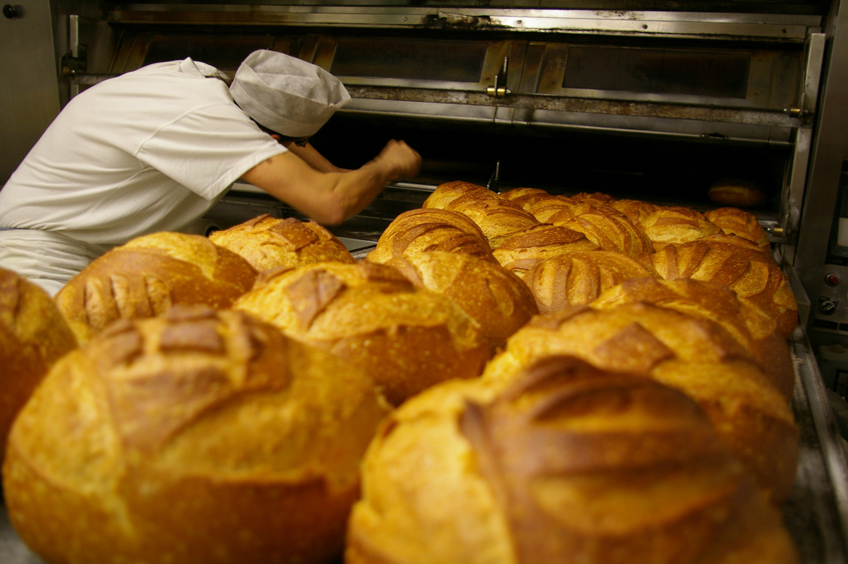

|  |  |  |  |
| --- | --- | --- | --- |
|  | Moeilijke woorden  Wat betekenen deze woorden? Zet het juiste woord achter de juiste betekenis. | | |
| **Moeilijk woord** | **Wat betekent dit woord?** |
| Structuur |  |
| C:\Users\Jkooper\Desktop\Iconen\Nieuwe inzet\informatie verzamelen.jpgDeegpil |  |
| Grondstoffen |  |
| Spatelen |  |
| Banket |  |
| Coaguleren |  |

|  |  |
| --- | --- |
|  | Informatie verzamelen  Je gaat informatie verzamelen over verschillende bakkerijen en verschillende bakkers. Er zijn bakkers die zich specialiseren in banket en er zijn bakkers die zich specialiseren in brood. Maar er zijn ook bakkers die er voor kiezen om in een bakkerijfabriek te werken. Ga naar [hetvakcollege.nl/watiser](http://www.hetvakcollege.nl/watiser). Bekijk de video ‘Bakker een tof beroep’. |

1. Welke twee soorten bakkerijen zijn er in deze video behandeld?

|  |
| --- |
|  |
|  |
|  |

1. In het filmpje waren vier bakkers aan het woord met elk hun eigen specialiteit. Welke specialiteiten hebben de vier bakkers?

|  |  |
| --- | --- |
| **Bakker** | **Specialiteit** |
|  |  |
|  |  |
|  |  |
|  |  |

1. Welke persoonlijke eigenschappen moet je hebben om bij de laatste bakker (Luc Adriaanse) als bakker aan de slag te kunnen?

|  |
| --- |
|  |
|  |

1. In de bakkerij werk je met grondstoffen. Wat is een voorbeeld van een grondstof?

Kneedmachines

Rijskasten

Fruitstukjes

Bloem

1. Grondstoffen worden in de bakkerij onderverdeeld in hoofd- en hulpgrondstoffen. **Hoofdgrondstoffen** zijn die ingrediënten uit een recept waarvan je, als je er één weg laat, een volledig ander eindproduct hebt.

Bijvoorbeeld: bij de bereiding van zandkoekjes vergeet je de bloem. Het eindresultaat is echt geen zandkoekje! De bloem is nodig om de boter en suiker bij elkaar te houden. De bloem is in dit recept een hoofdgrondstof.

**Hulpgrondstoffen** zijn ingrediënten die helpen het zandkoekje beter of lekkerder te maken. Bijvoorbeeld bakpoeder of vanille. Door de bakpoeder wordt het koekje luchtiger en door de vanille smaakvoller. Maar als je het weglaat heb je nog steeds een zandkoekje.

* Geef aan waarvan jij denkt wat een hoofdgrondstof is en wat een hulpgrondstof is. Gebruik onderstaand recept.

Zandkoekjes

Ingrediënten:

* 375 g bloem
* 250 g boter
* 125 g poedersuiker
* 25 g eidooier
* 2 g zout
* Vanille

|  |  |
| --- | --- |
| **Hoofdgrondstof** | **Hulpgrondstof** |
|  |  |
|  |  |
|  |  |
|  |  |
|  |  |
|  |  |
|  |  |

1. Alle ingrediënten in de bakkerij hebben ook een bakaard. Dat wil zeggen; alle producten reageren op een andere manier in de oven. Deze informatie heeft de bakker nodig om te bepalen wat voor een eindproduct hij krijgt.

In de bakkerij heb je het over **vaste stoffen, vloeiende stoffen en coagulerende stoffen**. Vaste stoffen zijn ingrediënten die qua structuur (bijna) niet veranderen tijdens het bakken.

Vloeiende stoffen zijn ingrediënten die tijdens het bakken wel veranderen qua structuur.

Coagulerende stoffen zijn ingrediënten die voor het bakken vloeibaar zijn en stollen tijdens het bakken.

* In het volgend experiment ga jij bepalen welke bakaard de volgende ingrediënten hebben.

Weeg de volgende ingrediënten af:

* 25 g bloem
* 25 g boter
* 25 g witte basterdsuiker
* 25 g ei

Werkwijze:

1. Noteer wat er met de ingrediënten volgens jou gaat gebeuren als ze de oven in gaan.

|  |  |  |  |
| --- | --- | --- | --- |
| **Ingrediënt** | **Blijft vast** | **Wordt vloeibaar** | **Wordt vast (coaguleert)** |
| Bloem |  |  |  |
| Boter |  |  |  |
| Basterdsuiker |  |  |  |
| Ei |  |  |  |

1. Doe alle ingrediënten in ovenschaaltjes.
2. Verwarm de oven voor op 190 0 C.
3. Plaats alle schaaltjes 15 minuten in de oven.
4. Haal de schaaltjes uit de oven en noteer wat er met de ingrediënten is gebeurd.

|  |  |  |  |
| --- | --- | --- | --- |
| **Ingrediënt** | **Vaste bakaard** | **Vloeiende bakaard** | **Stollende (coagulerende) bakaard** |
| Bloem |  |  |  |
| Boter |  |  |  |
| Basterdsuiker |  |  |  |
| Ei |  |  |  |

1. Noteer wat er gebeurt er met de ingrediënten als deze zijn afgekoeld? (kamertemperatuur)

|  |  |  |
| --- | --- | --- |
| **Ingrediënt** | **Verandert** | **Verandert niet** |
| Bloem |  |  |
| Boter |  |  |
| Basterdsuiker |  |  |
| Ei |  |  |

1. In deze opdracht ga je verschillende deeg- en beslagsoorten onderzoeken.

Een banketbakker heeft te maken met veel verschillende degen en beslagsoorten. Er bestaan: boterdegen, zetdegen, wrijfdegen, koud beslag, cakebeslag, korstdeeg, gistdeeg, getoerd gerezen deeg. De banketbakker moet ook weten welke eindproducten je kan maken met de verschillende deeg- en beslagsoorten. Je kan bijvoorbeeld met boterdeeg wel 100 verschillende eindproducten maken. Je onderzoekt alleen zet- en wrijfdegen, beslag en schuimproducten.

* Maak vier brainstormspinnen. Geef elke spin vier poten. Zet in het midden van een spin de volgende vier producten: Spin 1: zetdeeg, Spin 2: wrijfdeeg, Spin 3: beslag en Spin 4: schuimproducten.
* Zoek in de receptenbank op school of op internet van ieder deeg of beslag vier eindproducten en zet deze in de poten van de verschillende spinnen.
* Wat is het verschil tussen een zetdeeg en een wrijfdeeg?

|  |
| --- |
|  |
|  |

* Wat is de overeenkomst tussen beslag en schuimwerk?

|  |
| --- |
|  |
|  |

* Welke hoofdgrondstof komt in alle vier de hoofdproducten voor?

|  |
| --- |
|  |
|  |

Stap 2: Voorbereiden

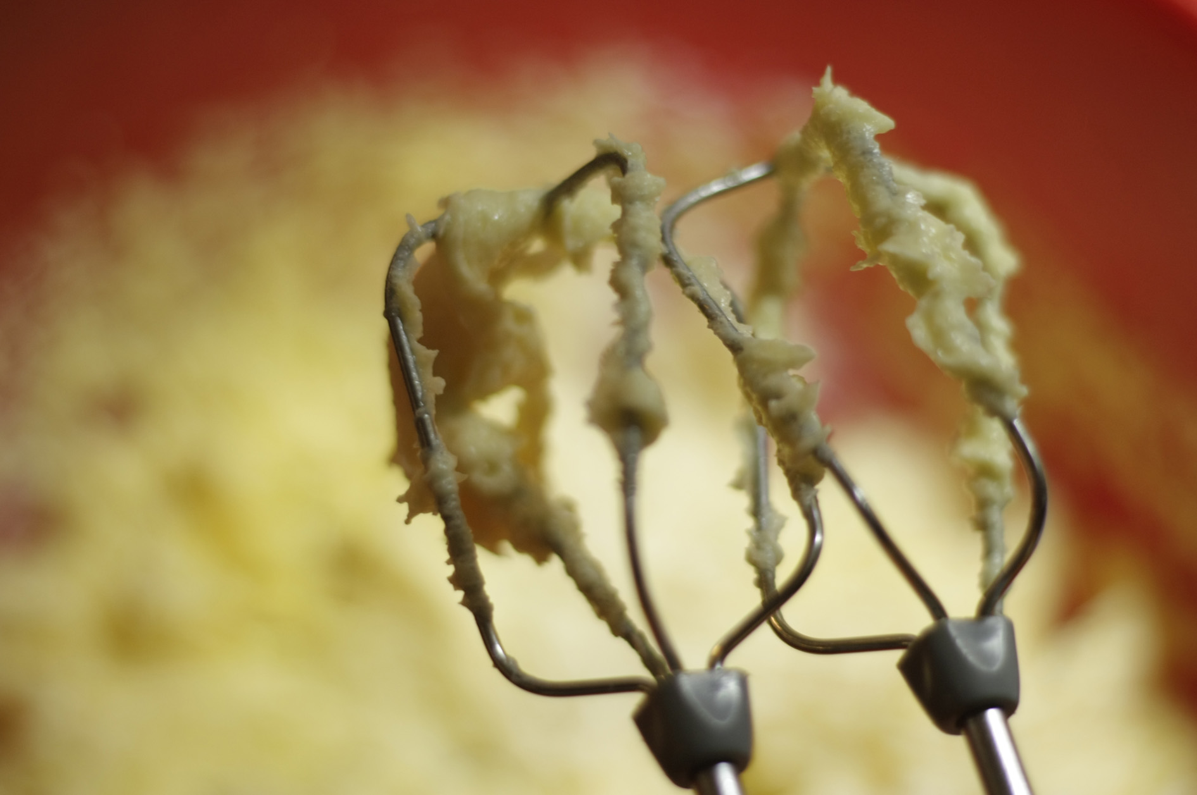

|  |  |
| --- | --- |
|  | Je gaat voor deze opdracht gebruik maken van de volgende recepten: |

* Goudse moppen
* Sprits
* Meringues
* Kapselbeslag

|  |  |  |
| --- | --- | --- |
|  | De planning  Met onderstaande stappen maak je een eenvoudige planning. Werk je aan een grote opdracht of werk je met meerdere personen, gebruik dan de **werkkaart: Planning maken**. |  |

|  |  |  |
| --- | --- | --- |
|  | **Stap 2: Voorbereiden** | |
| Wat ga je doen? |  |
|  |  |
| Hoeveel tijd heb je nodig? |  |

|  |  |  |
| --- | --- | --- |
|  | **Stap 3: Uitvoeren** | |
| Wat ga je doen? |  |
|  |  |
| Hoeveel tijd heb je nodig? |  |

|  |  |  |
| --- | --- | --- |
|  | **Stap 4: Afronden** | |
| Wat ga je doen? |  |
|  |  |
| Hoeveel tijd heb je nodig? |  |

Waar zit de lucht?

Lees de recepten goed door. Ga naar [goo.gl/O6lhCY](http://goo.gl/O6lhCY). Je kunt een zoekopdracht geven: zetdeeg, kruimeldeeg en wrijfdeeg. Lees de inleiding goed door. Beantwoord de volgende vragen:

1. Welk koekje (van de bovenstaande recepten) wordt bereid met een zogenaamd zetdeeg?

|  |
| --- |
|  |
|  |

1. Welk koekje wordt bereid met zogenaamd wrijfdeeg?

|  |
| --- |
|  |
|  |

1. In welke recepten zit er al lucht in het beslag voordat het gebakken wordt?

|  |
| --- |
|  |
|  |

1. Wat is een beslag? Zoek het op de site van het bakkerijmuseum op.

|  |
| --- |
|  |
|  |

1. Welke belangrijke grondstof zorgt voor de lucht in een beslag?

|  |
| --- |
|  |

1. Met welk gereedschap breng je lucht in een beslag?

|  |
| --- |
|  |
|  |

1. Met welk gereedschap meng je de bloem of poedersuiker door een opgeslagen ei-massa?

|  |
| --- |
|  |
|  |

1. Hoe komt het dat de Utrechtse sprits een bros koekje is?

|  |
| --- |
|  |
|  |

|  |  |
| --- | --- |
|  | **VRAAG TOESTEMMING AAN JE DOCENT OM VERDER TE GAAN MET STAP 3.** |

Stap 3: Uitvoeren

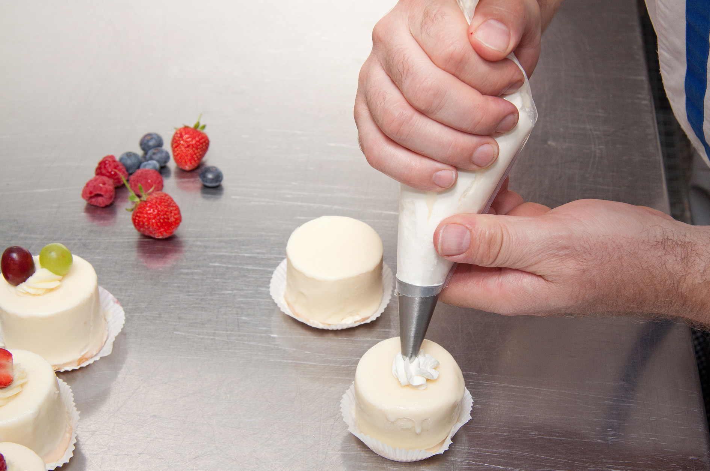

|  |  |  |
| --- | --- | --- |
|  | Uitvoeren  Je gaat nu verschillende degen en beslagen bereiden. Hierbij onderzoek je waar de lucht in gebakken wordt. Kijk voordat je begint nog eens goed naar de eisen van de opdracht die aan het begin van de lesbrief staan. | |
|  | | Vooruit met de bakker! | |

1. Bereid de vier recepten.
2. Bepaal met je docent wat jullie van het kapsel gaan maken.

|  |
| --- |
|  |
|  |

**Verslag hoofdgrondstof**

Uit het onderzoek uit stap 1 is gebleken dat je met weinig grondstoffen zeer veel verschillende eindproducten kan maken. Kies één van de hoofdgrondstoffen en ga op internet hier onderzoek naar doen. Je beantwoordt de volgende vragen:

* Wat is het?
* Hoe wordt het gemaakt? Of waar komt het vandaan?
* Hoe wordt het gebruikt in de bakkerij?
* Heeft het nog meer mogelijkheden om toe te passen?
* Wat is de bakaard van het product?
* Maak hier een verslag van op één bladzijde. Kijk voordat je begint nog eens goed naar de eisen van de opdracht die aan het begin van de lesbrief staan.

Stap 4: Afronden en terugkijken

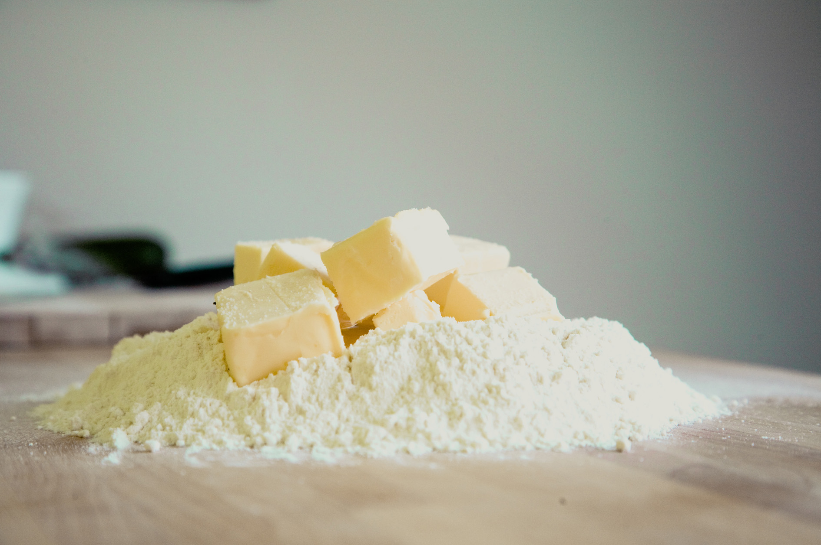

|  |  |
| --- | --- |
|  | Het resultaat   1. Wat gebeurde er in de oven? Beantwoord per rij de volgende vragen: Liepen de degen en beslagen erg uit op de bakplaat tijdens het bakken of krompen de producten juist? Hebben de ingrediënten elkaar in balans gehouden of juist niet? Welk eindproduct was het meest luchtig van structuur? |

|  |  |  |
| --- | --- | --- |
| **Product** | **Bakaard** | **Luchtigheid** |
| Kapselbeslag |  |  |
| Meringues |  |  |
| Goudse moppen |  |  |
| Utrechtse sprits |  |  |

1. Wat is er bereid van het kapselbeslag? Geef hieronder een korte beschrijving plus het door jullie gebruikte recept.

|  |
| --- |
|  |
|  |
|  |

1. Wat is je opgevallen bij het grondstoffenonderzoek?

|  |
| --- |
|  |
|  |

1. Je hebt een verslag gemaakt over een hoofdgrondstof. Wat wist je al van deze hoofdgrondstof?

|  |
| --- |
|  |
|  |

1. Wat wist je nog niet van deze hoofdgrondstof?

|  |
| --- |
|  |
|  |

1. In deze lesbrief is het beroep van bakker uitgelicht. Welke informatie over dit beroep was nieuw voor je?

|  |
| --- |
|  |
|  |

1. Past het beroep van bakker bij jou? Leg je antwoord uit, gebruik in je antwoord in elk geval de 2 eigenschappen die genoemd worden in de inleiding.

|  |
| --- |
|  |
|  |

1. Wanneer je verder zou willen in de bakkerij kun je kiezen voor het profiel Horeca, Bakkerij en Recreatie. Naast de bakkerij leer je dus ook over andere dingen. Noem eens een aantal dingen die je dan ook gaat leren.

|  |
| --- |
|  |
|  |

|  |  |
| --- | --- |
|  | Kijk terug op deze lesbrief |

1. Als het goed is, heb je bij de uitvoering gekeken naar de eisen waaraan de opdracht moet voldoen. Wat vind jij? Voldoet jouw resultaat van de opdracht aan de eisen? Kruis aan wat jij vindt.

|  |  |  |
| --- | --- | --- |
| Eis | Voldoet? | Omdat? |
| Het verslag over de hoofdgrondstof  bevat meerdere bronnen. | Ja /  Nee |  |
| Het verslag over de hoofdgrondstof is niet groter dan één bladzijde. | Ja /  Nee |  |
| Het verslag over de hoofdgrondstof Bevat minimaal één afbeelding. | Ja /  Nee |  |
| De 4 eindproducten zijn volgens receptuur bereid. | Ja /  Nee |  |
| Bij de bereiding van de 4 eindproducten zijn de aangegeven materialen en gereedschappen gebruikt. | Ja /  Nee |  |
| Bij de bereiding van de 4 eindproducten is hygiënisch gewerkt. | Ja /  Nee |  |

1. Waar was je goed in bij de bereiding van de 4 recepturen en het verslag?

* Ik was goed in:

|  |
| --- |
|  |
|  |

* Dat blijkt uit:

|  |
| --- |
|  |
|  |

1. Wat vond je minder goed gaan?

|  |
| --- |
|  |
|  |

* Waarom vond je dat?

|  |
| --- |
|  |
|  |

1. Wat zou je nog willen leren bij een volgende opdracht?

|  |
| --- |
|  |
|  |